6/2/2023 | وقع زلزال خطير في  تركيا و سوريا

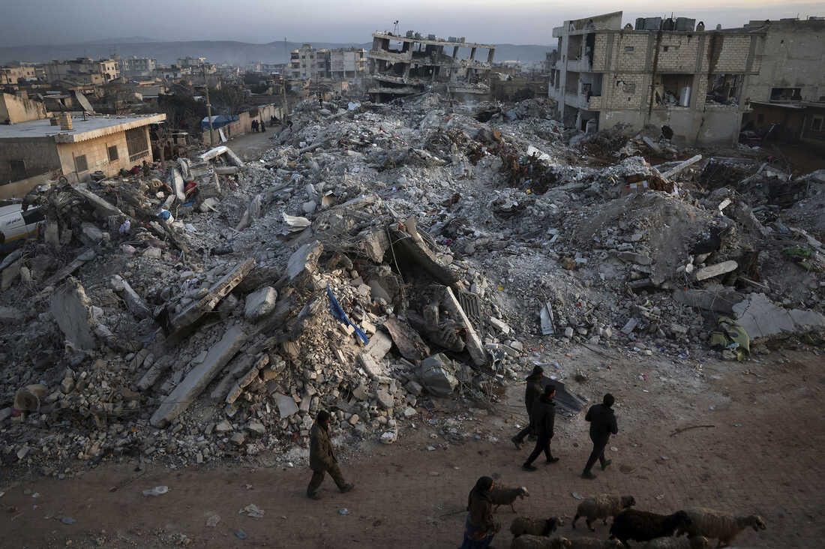  صورة لشمال سوريا بعد الزلزال  أثر الزلزال على العديد من المقاطعات الزراعية الرئيسية مما أثر بشكل كبير على إنتاج الغذاء في البلاد. مما يمكن أن يضر بالأمن الغذائي في البلاد مما أدى إلى المجاعة والدول الأخرى ترسل مساعدات إنسانية.هاجر ثلاثة ملايين شخص بعد الزلزال ، تاركين العديد من الأشخاص بلا منازل.  . |  | في ٦‏/٢‏/ ٢٠٢٣ حدثت كارثة طبعية  (زلزال) في جنوب تركيا التي ادت الى موت  اكثر من 32 الف شخص و أصابة اكثر من 100  الف شخص هذه الكارثة تركت اثر كبيرمن الناحية  تركت الكارثة أثرا لاجتماعية والنفسية والاقتصادية    كبيرا على العالم وحصدت أرواح الكثيرين.  ووقع معظم الدمار بالقرب من الحدود التركية  والسورية في مدينة غازي عنتاب التركي.  .  بعد الزلزال ، تحركت الحكومات في تركيا وسوريا بسرعة للتعامل مع حالة الطوارئ. تم إرسال المساعدات الإنسانية إلى المناطق المتضررة من قبل دول متعددة ، مثل: أذربيجان وبلغاريا واليونان والهند وأكثر من ذلك بكثير ، ولكن معظم المساعدات ذهبت إلى تركيا وليس سوريا
رائد وعيسى وفؤاد
الزلازل هو نتيجة الحركة المفاجئة على طول الصدوع داخل الأرض. بلغت شدته 7.8 درجة على مقياس ريختر ، وقد أثر على معظم دول الجوار. وشعر سكان القاهرة على بعد 963 كيلومترًا من غازي عنتاب بهزة الزلزال.
قال العديد من الأردنيين في ذلك اليوم إنهم شعروا بهزة خفيفة من الزلزال.

